Создание NavMesh

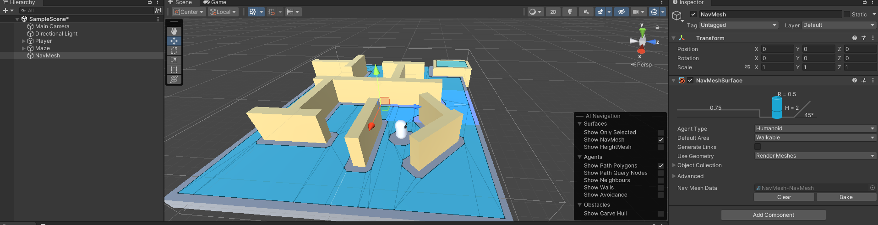

Создаем Layer под названием Player

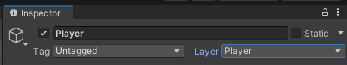

И в меню Include Layers отключаем слой Player

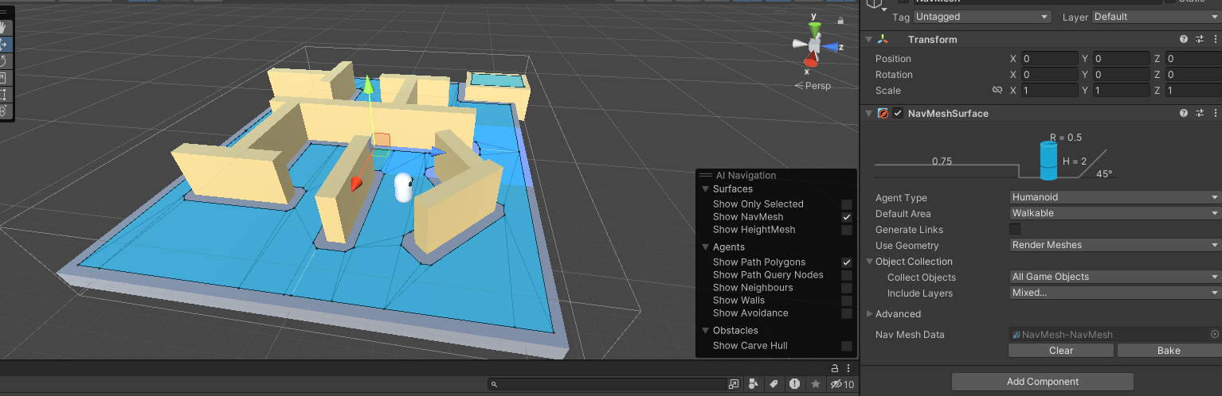

Добавляем объекту Corner компонент NavMeshModifier и настраиваем его

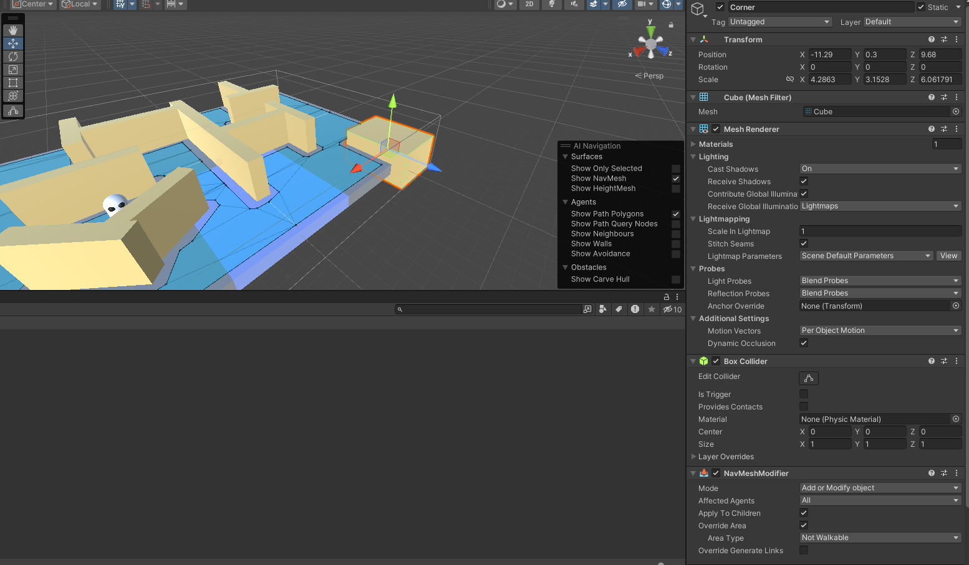

Добавляем игроку NavMeshAgent и настраиваем его

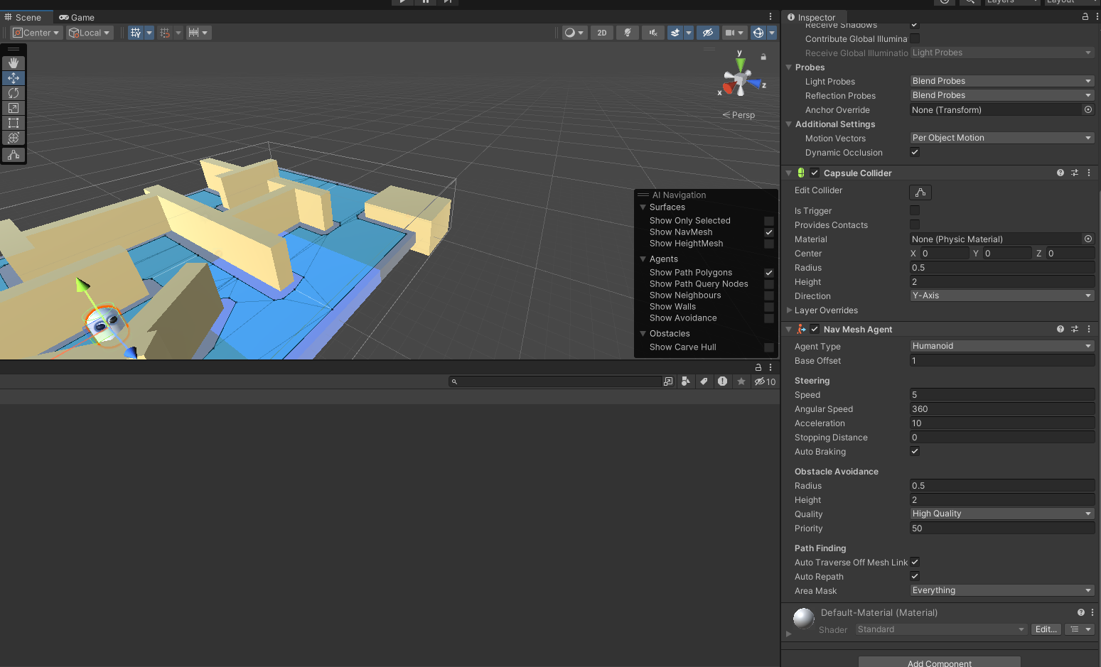Создаем скрипт для перемещения игрока добавив этот скрипт на игрока

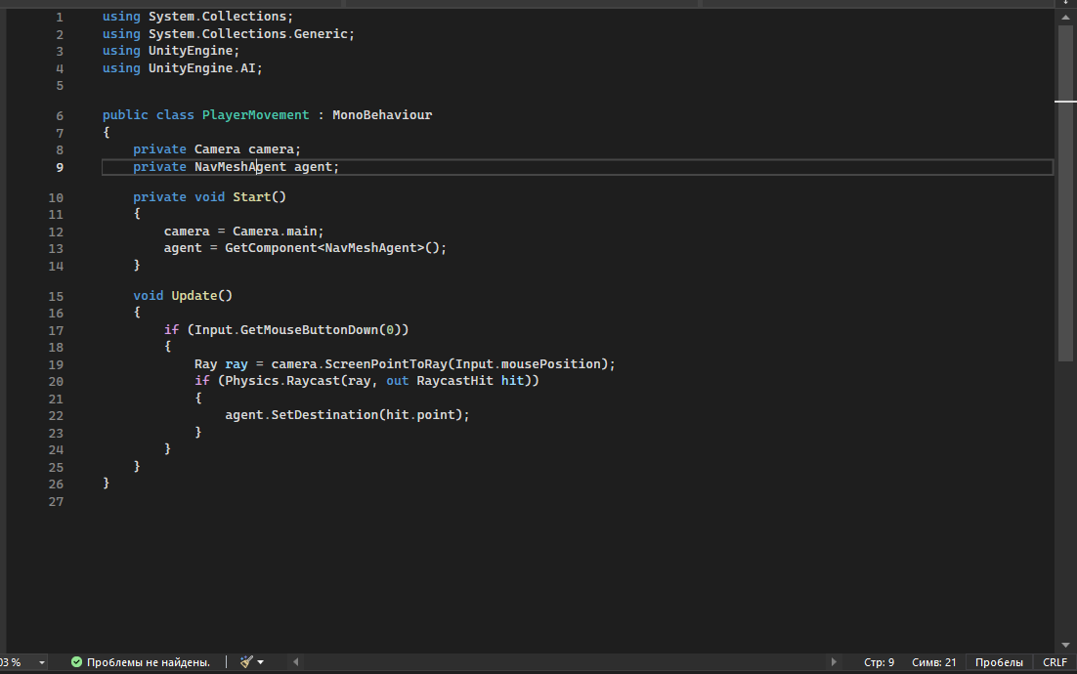

Добавляем новый Area под названием Water назначив ему цену ходьбы в 5

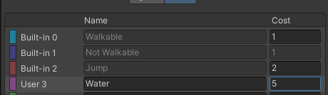

Добавляем объекту Water компонент NavMeshModifer и назначаем ему Area Type на Water и запекаем сетку еще раз

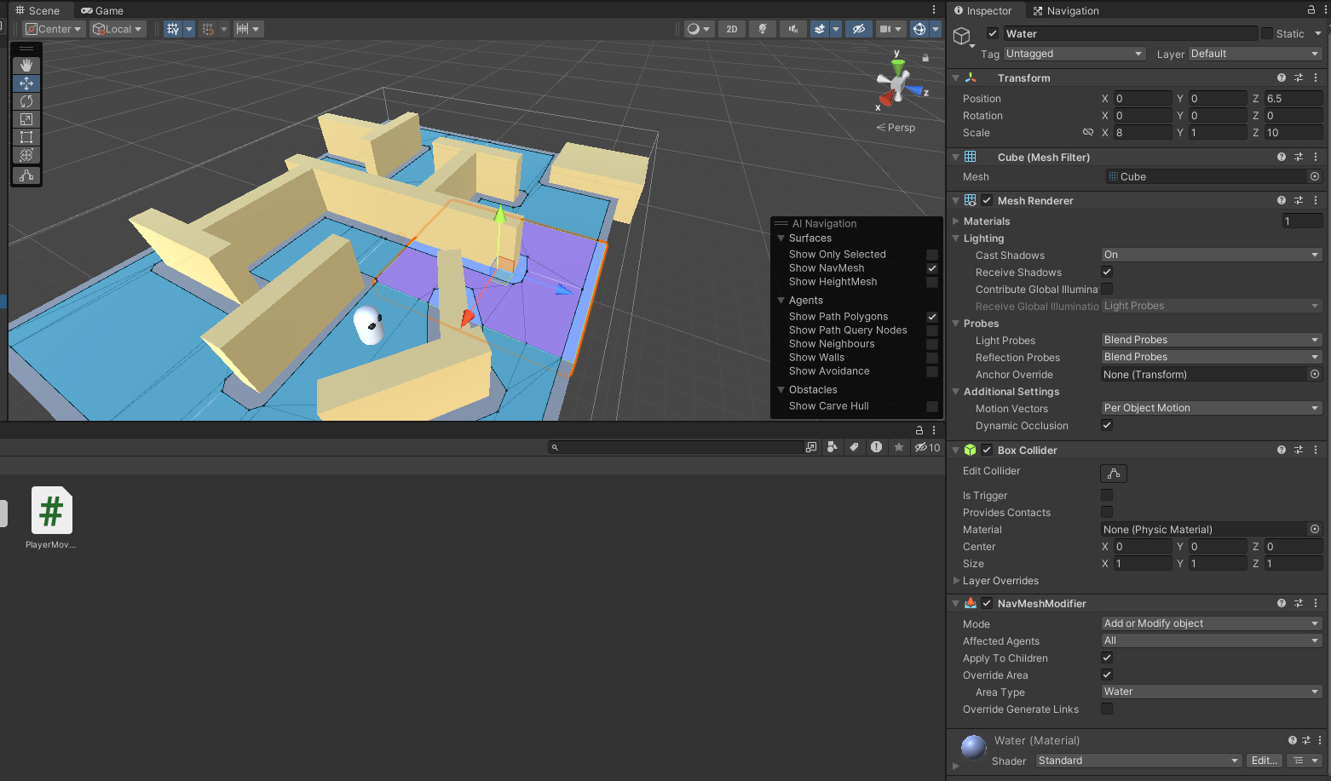

Заходим на сайт и импортируем модель в Unity

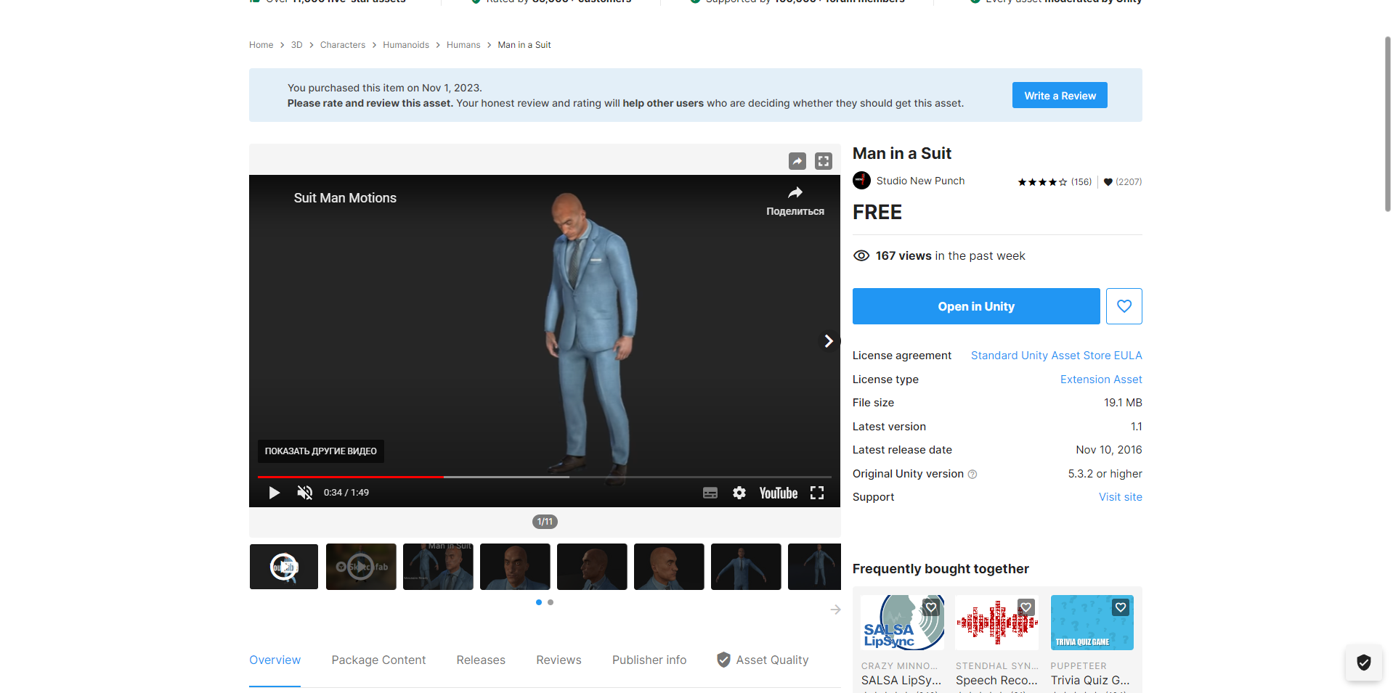

Переносим его в сцену

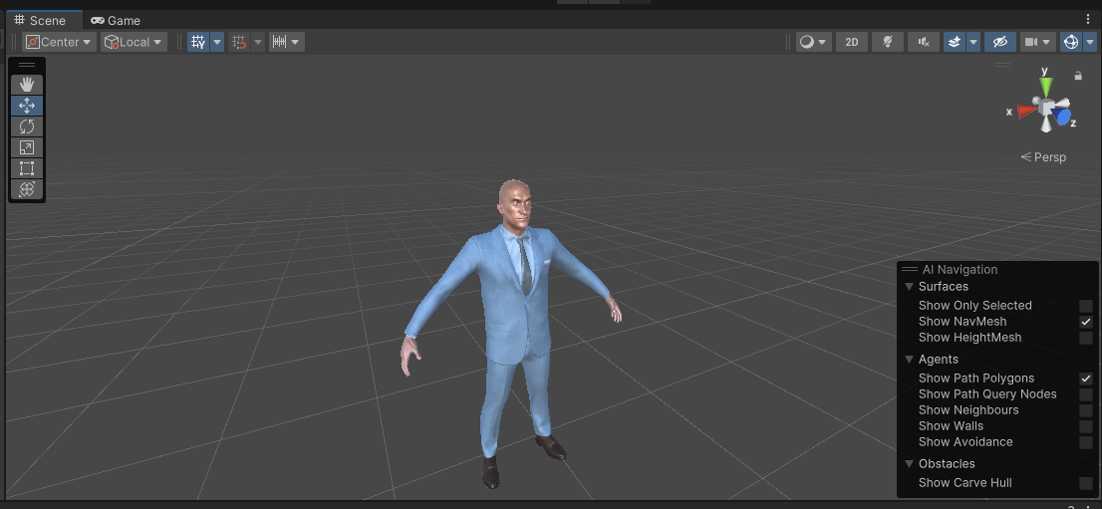

Скачиваем и импортируем анимации в Unity

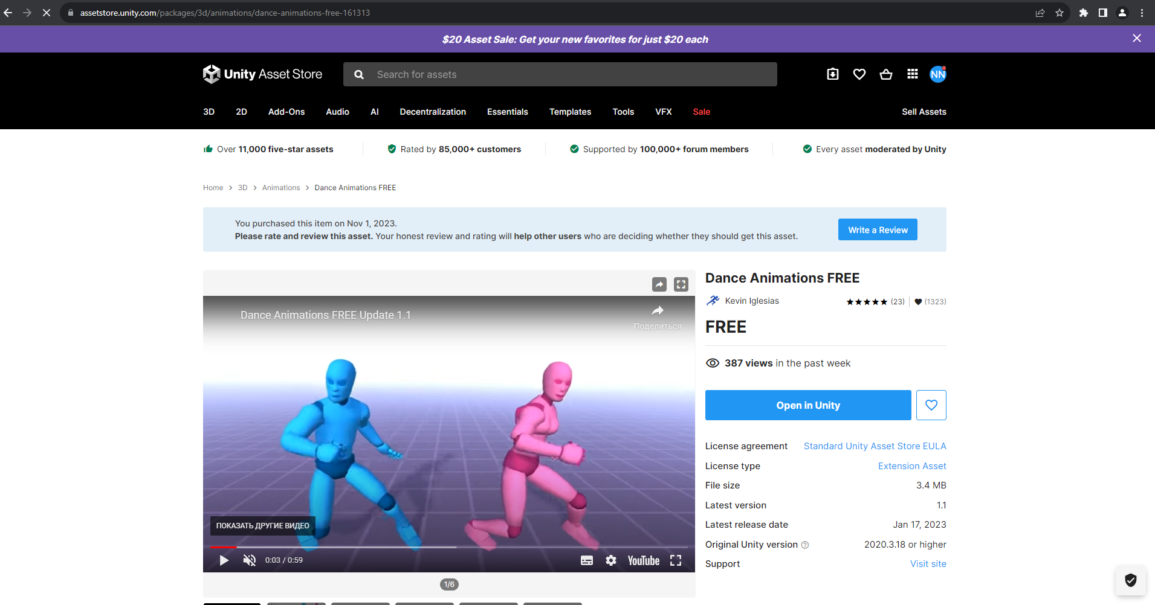

Создаем новый Animator Controller

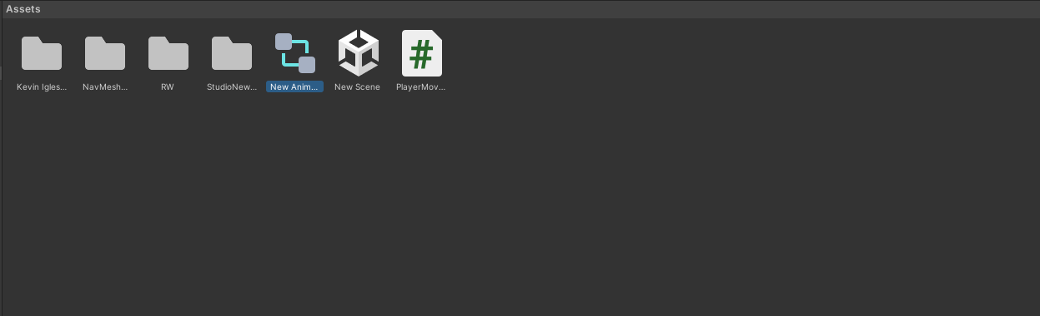

Открываем его и добавляем 3 состояния

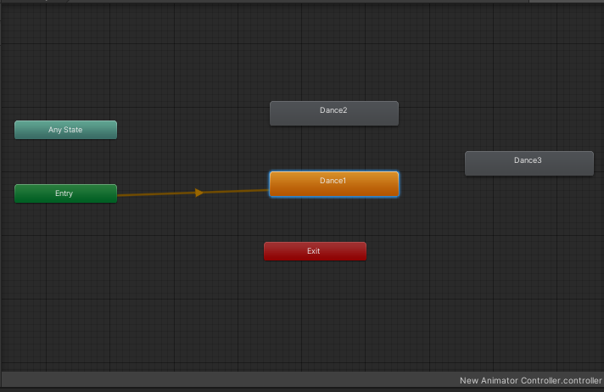

Во вкладке parameters создаем переменную типа int под названием state указывающую текущее состояние

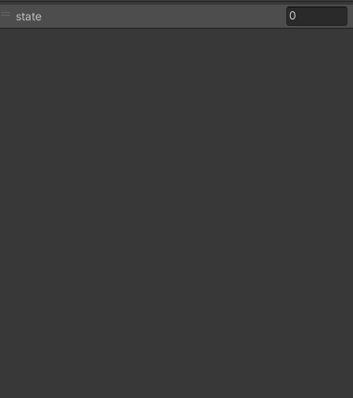

Создаем переходы между состояниями

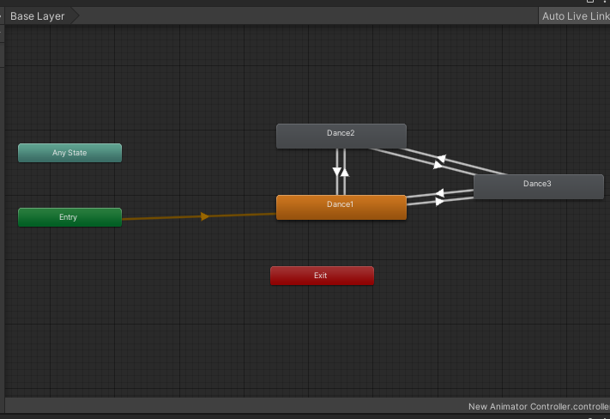

Убираем галочку Has Exit Time и настраиваем в conditions добавляем условие перехода

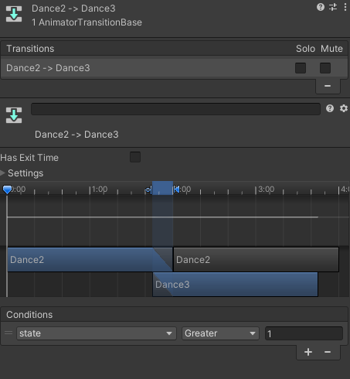

Создаем скрипт для управления анимаций персонажа

